Министерство образования Республики Беларусь
Учреждение образования
«БЕЛОРУССКИЙ ГОСУДАРСТВЕННЫЙ УНИВЕРСИТЕТ
ИНФОРМАТИКИ И РАДИОЭЛЕКТРОНИКИ»
Факультет компьютерных систем и сетей
Кафедра электронных вычислительных машин
Дисциплина: Жизненный цикл разработки программного обеспечения
ОТЧЁТ
по лабораторной работе № 3
на тему
«Разработка и документирование бизнес-требований»
Проект «SportSpot – сервис бронирования спортивных площадок»
Студент гр. 450503 П. С. Шмыгина
Преподаватель О. М. Внук

Минск 2026
СОДЕРЖАНИЕ
1 Цель и задачи работы 3
2 Краткие теоретические сведения 4
2.1 Процессы инженерии требований 4
2.2 Виды требований 4
2.3 Спецификация требований к ПО 5
2.4 Особенности предметной области сервиса бронирования площадок 5
2.5 Моделирование на языке SysML v2 и прототипирование интерфейса 6
3 Описание выполненного варианта задания 7
3.1 Выбор проекта и технологий 7
3.2 Ролевая модель и выявление требований 7
3.3 Бизнес-цели и границы проекта 8
3.4 Модель требований в нотации SysML v2 8
3.5 Прототипы пользовательского интерфейса 11
3.6 Спецификация требований 14
3.7 Фиксация результатов в репозитории 18
3.8 Рецензирование заказчиком и внесение изменений 18
4 Результаты работы 20
5 Ответы на контрольные вопросы 21
Заключение 22
Список использованных источников 23
Приложение А (справочное) Фрагмент модели требований SysML v2 24
Приложение Б (справочное) Состав каталога и команды Git 24
1 ЦЕЛЬ И ЗАДАЧИ РАБОТЫ
Целью лабораторной работы является изучение процесса выявления и документирования требований к программному обеспечению (ПО), освоение составления спецификации требований (Software Requirements Specification, SRS) по шаблону кафедры и получение навыков совместной работы с требованиями в форме ролевой игры «Заказчик – менеджер проекта».
Для достижения цели необходимо решить следующие задачи:
1 Выбрать тему сквозного проекта на весь курс, тип приложения, технологии и границы, придумать название и сообщить его преподавателю.
2 Провести совместно с напарником интервью в ролях заказчика и менеджера проекта и собрать бизнес-требования.
3 Разработать графическую часть: модель требований на языке
SysML v2 и мокапы пользовательского интерфейса в формате PNG.
4 Заполнить шаблон srs/srs-template.md, добавить в документ ссылки на графические материалы.
5 Зафиксировать результат в отдельной ветке репозитория и оформить запрос на слияние (pull request) для рецензирования.
6 Проанализировать замечания заказчика, принять конструктивные, обосновать отклонённые и внести изменения в спецификацию.
7 Подготовить ответы на контрольные вопросы.
2 КРАТКИЕ ТЕОРЕТИЧЕСКИЕ СВЕДЕНИЯ
В разделе изложены понятия, на которые опирается выполнение работы: процессы инженерии требований, виды требований, назначение и структура SRS, особенности предметной области и средства моделирования.

2.1 Процессы инженерии требований

Инженерия требований (Requirements Engineering) объединяет выявление, анализ, документирование, проверку и сопровождение требований на протяжении всего жизненного цикла ПО [1]. Её
задача – устранить разрыв между потребностями заказчика и тем, что фактически создаёт команда разработки. Процесс включает пять групп действий:
1 Выявление требований: интервью, наблюдение за работой пользователей, анализ документов, ролевые игры, прототипирование.
2 Анализ и согласование: поиск противоречий, определение приоритетов, проверка осуществимости, фиксация границ проекта.
3 Спецификация: запись требований в виде структурированного документа и моделей.
4 Проверка: оценка полноты, непротиворечивости и проверяемости требований, согласование документа с заказчиком.
5 Управление изменениями: контроль версий документа, оценка влияния изменений, поддержка трассируемости.

2.2 Виды требований

В соответствии со стандартом ISO/IEC/IEEE 29148 [2] требование – это условие или возможность, необходимая пользователю для решения задачи или достижения цели, либо условие, которому должна удовлетворять система. Требования принято делить на уровни:
– бизнес-требования – цели организации или заказчика, объясняющие, зачем создаётся продукт;
– пользовательские требования – задачи, которые пользователь должен решать с помощью продукта (варианты использования, пользовательские истории);
– функциональные требования – наблюдаемое поведение системы: какие данные и как она обрабатывает;
– нефункциональные требования – свойства и ограничения: производительность, безопасность, надёжность, переносимость, стоимость.

2.3 Спецификация требований к ПО

Спецификация требований – документ, в котором все заинтересованные стороны фиксируют, что должна делать система, не определяя способ реализации [3]. Хорошая спецификация однозначна, полна, проверяема, непротиворечива, допускает изменения и позволяет проследить связь «требование – проект – тест». Каждому требованию присваивается уникальный неизменяемый идентификатор вида REQ-[AREA]-[NNN], где AREA обозначает категорию (FUNC – функциональные, INT – интерфейсы, PERF – производительность, SEC – безопасность и т. д.). Для приоритизации применяется метод MoSCoW: «обязательно» (Must), «следует» (Should), «можно» (Could), «не в этой версии» (Won’t).

2.4 Особенности предметной области сервиса бронирования площадок

Сервис бронирования спортивных площадок объединяет объекты спортивной инфраструктуры (теннисные корты, поля для мини-футбола, площадки для падел-тенниса и баскетбола). Каждый спорткомплекс (Venue) включает одну или несколько площадок (Court) с определённым типом покрытия (хард, грунт, искусственная трава, паркет). Время работы площадок делится на неделимые тайм-слоты длительностью 60 минут. Стоимость часа зависит от времени суток (утренний, дневной или вечерний пиковый тариф) и дня недели. Итоговая стоимость бронирования вычисляется по формуле:

$С=\left(T*R_{base}*K_{peak}\right)+S_{inv}-D_{sub}$ (2.1)

где C – итоговая стоимость бронирования к оплате, BYN;
T – продолжительность бронирования (количество слотов, ч);
R_base – базовая часовая ставка аренды корта, BYN/ч;
K_peak – коэффициент загрузки (1,0 в стандартные часы, 1,2..1,3 в вечерние пиковые часы 18:00–22:00); S_inv – стоимость аренды дополнительного инвентаря (ракеток, мячей); D_sub – сумма скидки или часы, списанные с активного пакетного абонемента. В системе действует автоматический контроль коллизий (овербукинга): атомарная блокировка слота гарантирует, что один интервал не может быть одновременно оплачен двумя клиентами.

2.5 Моделирование на языке SysML v2 и прототипирование интерфейса

Язык SysML v2 (Systems Modeling Language) предназначен для описания систем и содержит конструкции для требований (requirement), вариантов использования (use case), структурных элементов (part) и связей между ними, например «удовлетворяет» (satisfy) [4]. Модель может быть записана в текстовой нотации и изображена на диаграммах. Прототипирование интерфейса (мокапы экранов) позволяет заказчику увидеть будущую работу с системой до написания кода и выявить расхождения в понимании функций.
3 ОПИСАНИЕ ВЫПОЛНЕННОГО ВАРИАНТА ЗАДАНИЯ

В соответствии с заданием выбран сквозной проект «SportSpot – сервис бронирования спортивных площадок». Разработка ориентирована на автоматизацию процессов взаимодействия клиентов и администраторов спорткомплексов.

3.1 Выбор проекта и технологий

Проекту присвоено название BuildMate. Основные параметры сведены в таблицу 3.1.

Таблица 3.1 – Параметры проекта
Параметр | Значение
Название | SportSpot – сервис бронирования спортивных площадок
Тип приложения | Веб-приложение (Single Page Application + REST API)
Язык разработки | Java, версия 21 (LTS)
Серверная платформа | Spring Boot 3.3 (Spring MVC, Data JPA, Security)
База данных | PostgreSQL, версия 16
Клиентская часть | React 18, TypeScript, Tailwind CSS
Сборка и развертывание | Gradle 8, Docker Compose
Аутентификация | JWT (JSON Web Token), Spring Security

3.2 Ролевая модель и выявление требований

В ролевой игре роль заказчика исполнял Бышкало Владислав Павлович (учётная запись @frojyx на GitHub), роль разработчика и менеджера – автор отчета. В результате структурированного интервью выявлены следующие ключевые проблемы предметной области:
1 Пользователям трудно найти свободный корт в нужное время без обзвона десятка администраторов;
2 В спорткомплексах возникают коллизии (овербукинг) из-за ручного ведения расписания в журналах;
3 Клиентам неудобно учитывать оставшиеся часы по бумажным абонементам;
4 Отсутствует единая площадка с верифицированными отзывами о качестве покрытия и освещения.
3.3 Бизнес-цели и границы проекта

Из выявленных проблем сформулированы три бизнес-цели с измеримыми критериями (таблица 3.2).
Таблица 3.2 – Бизнес-цели проекта
Цель | Содержание | Критерий достижения
БЦ-1 | Автоматизировать бронирование площадок | Сокращение времени оформления брони до < 2 мин, исключение звонков
БЦ-2 | Исключить овербукинг и коллизии слотов | 0 накладок благодаря транзакционным блокировкам в СУБД PostgreSQL
БЦ-3 | Повысить среднюю загрузку площадок на 25 % | Гибкое ценообразование (скидки утром, пиковые тарифы) и абонементы

В границы версии 1.0 (MVP) включены: роли гость, клиент и администратор спорткомплекса; каталог площадок с фильтрами по спорту и покрытию; интерактивная сетка расписания; оформление бронирования и онлайн-оплата; аренда инвентаря (REQ-FUNC-019); регулярные бронирования (REQ-FUNC-020); абонементы на часы; система верифицированных отзывов; личный кабинет и панель управления администратора. За рамки первой версии вынесены: организация прямых видеотрансляций матчей и сервис поиска партнёров для игры.

3.4 Модель требований в нотации SysML v2

Участники системы (Клиент, Менеджер площадки, Администратор, Платежный шлюз) и варианты использования показаны на рисунке 3.1.
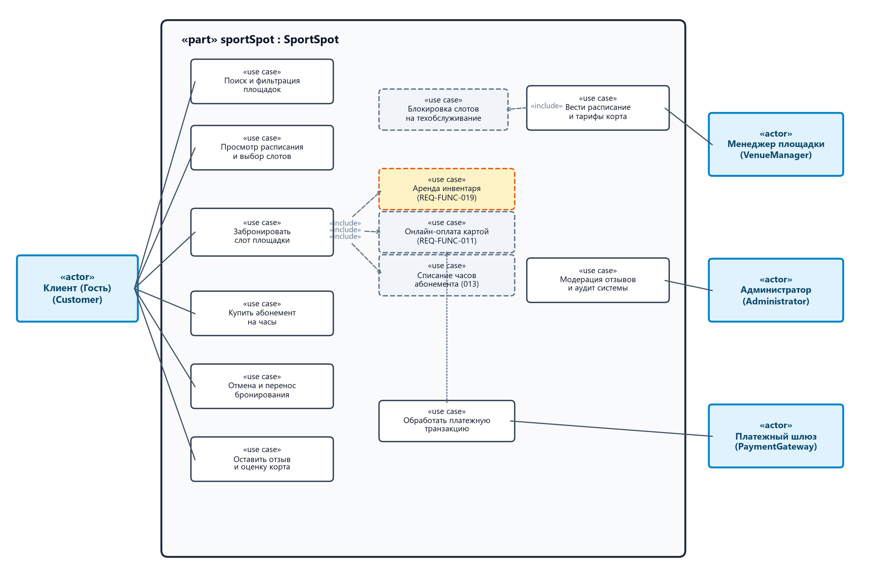
Рисунок 3.1 – Диаграмма вариантов использования SportSpot

Функциональные требования сгруппированы по пяти пакетам: доступ и роли, каталог площадок, расписание и бронирование, оплата и абонементы, отзывы и управление (рисунок 3.2).
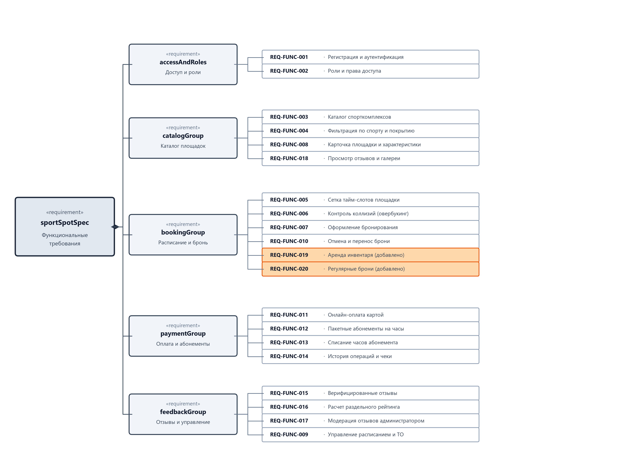
Рисунок 3.2 – Иерархия функциональных требований

Нефункциональные требования сгруппированы по разделам стандарта ISO/IEC/IEEE 29148: внешние интерфейсы, качество обслуживания, соответствие нормам и среда реализации (рисунок 3.3).
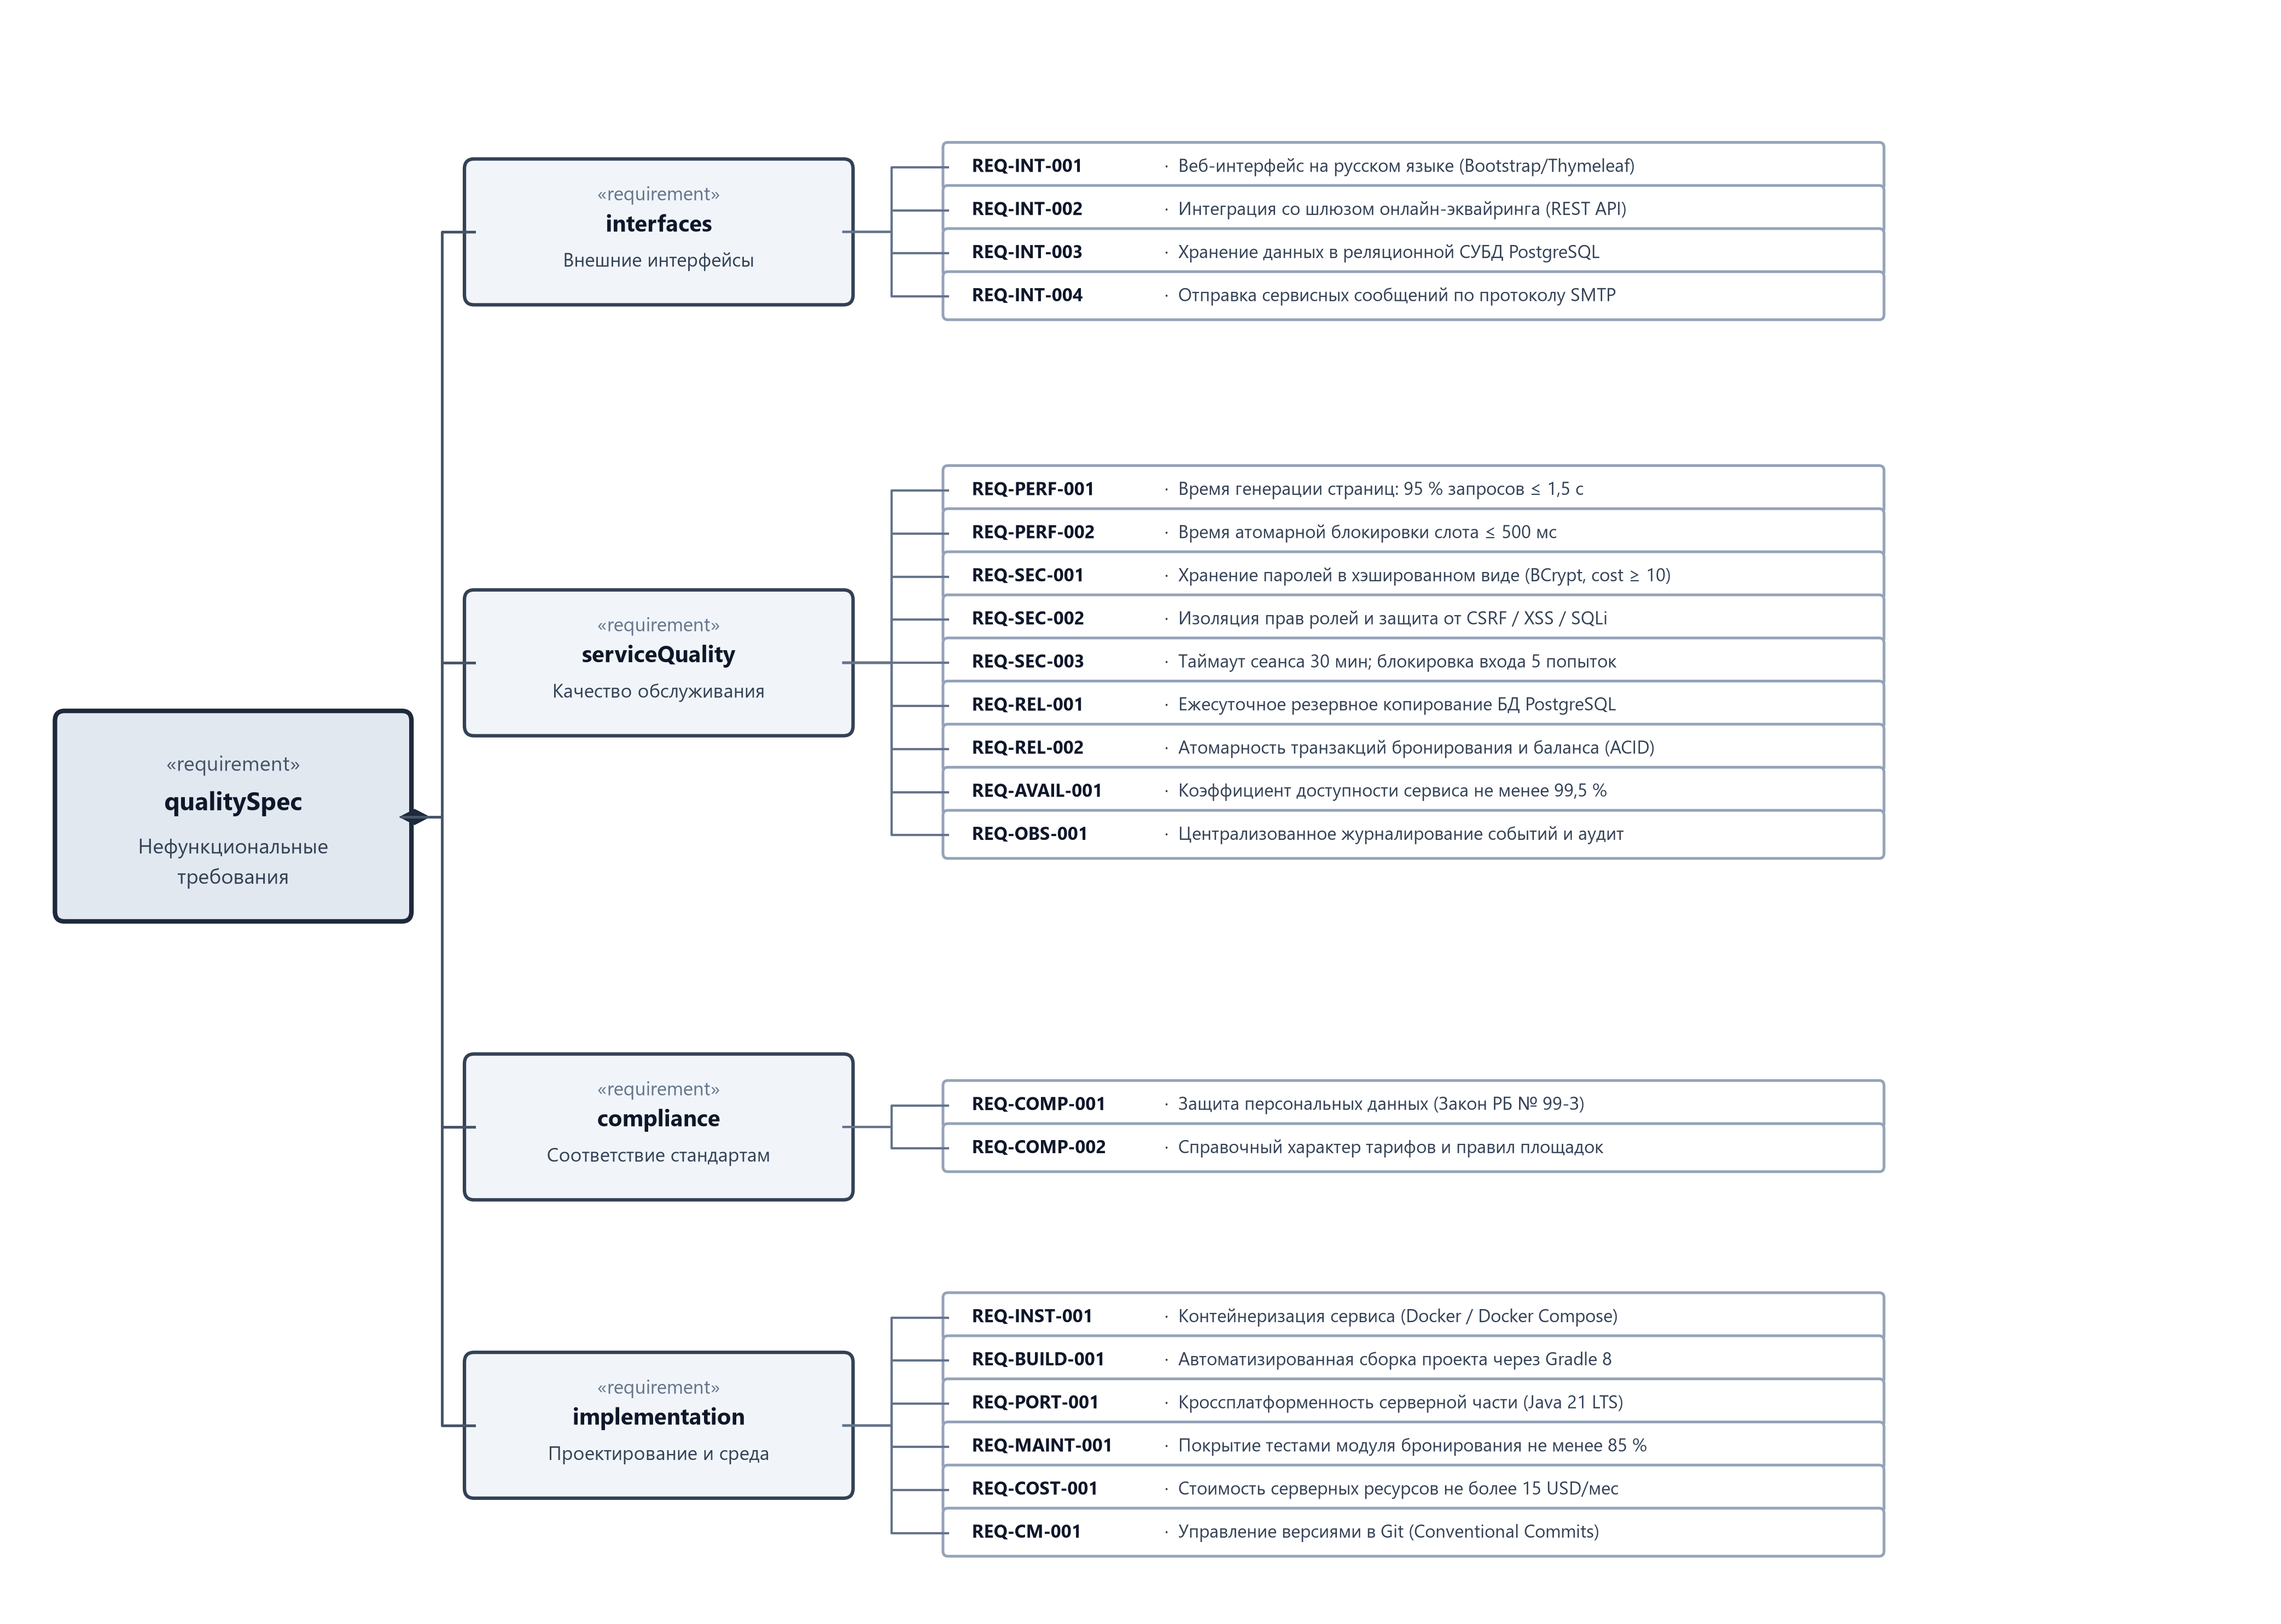
Рисунок 3.3 – Иерархия нефункциональных требований

3.5 Прототипы пользовательского интерфейса

Для верификации требований с заказчиком разработаны пять мокапов экранов веб-интерфейса в высоком разрешении с полной поддержкой русскоязычной локализации.
Экран каталога площадок (рисунок 3.4) содержит фильтрацию по виду спорта, типу покрытия, дате игры и району города, а также карточки спортивных комплексов с указанием базовой ставки и рейтинга.
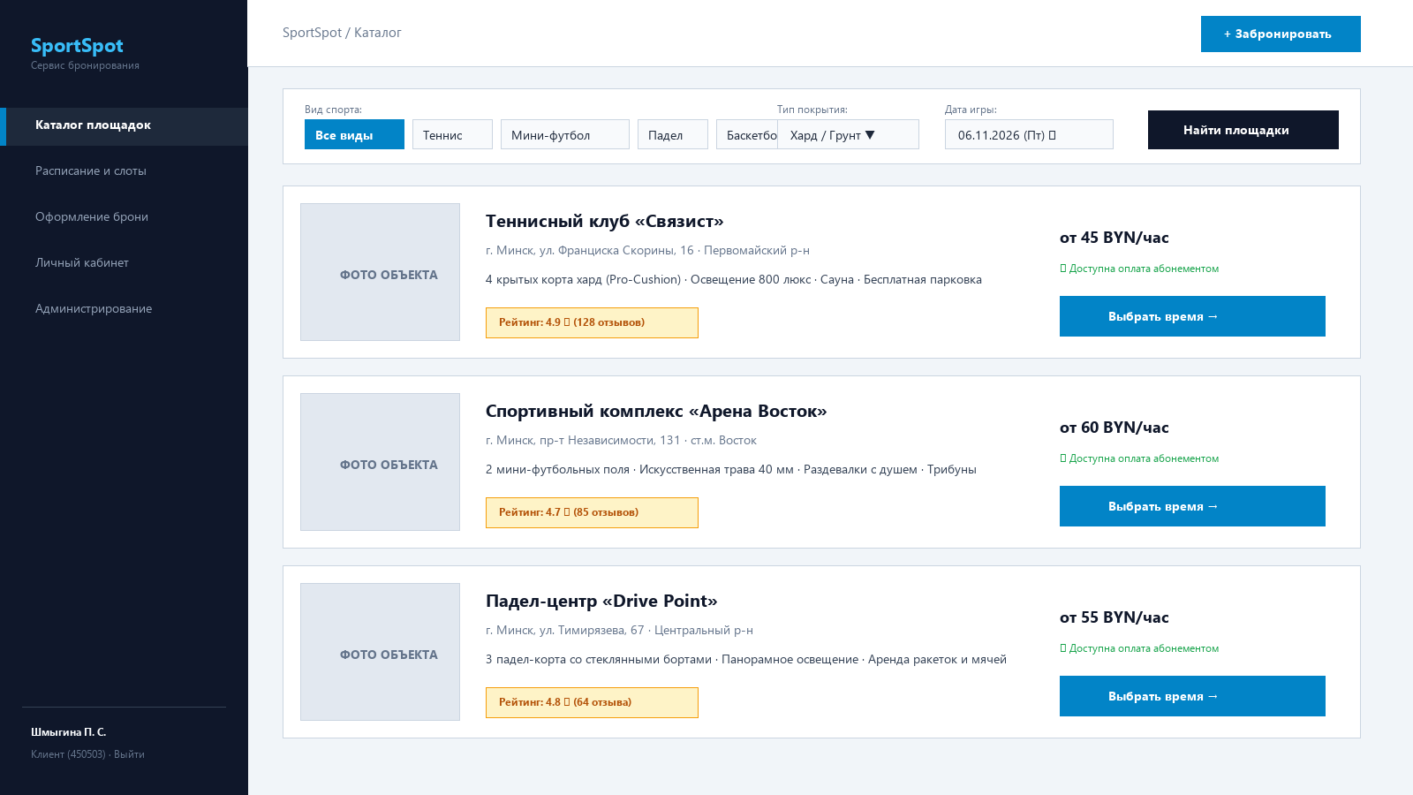

Рисунок 3.4 – Экран каталога спортивных площадок
Рисунок 3.4 – Экран «Подбор»

Экран расписания (рисунок 3.5) отображает интерактивную сетку тайм-слотов выбранного корта с разделением на доступные, занятые и выбранные слоты, а также подсказку о списании часов с абонемента.
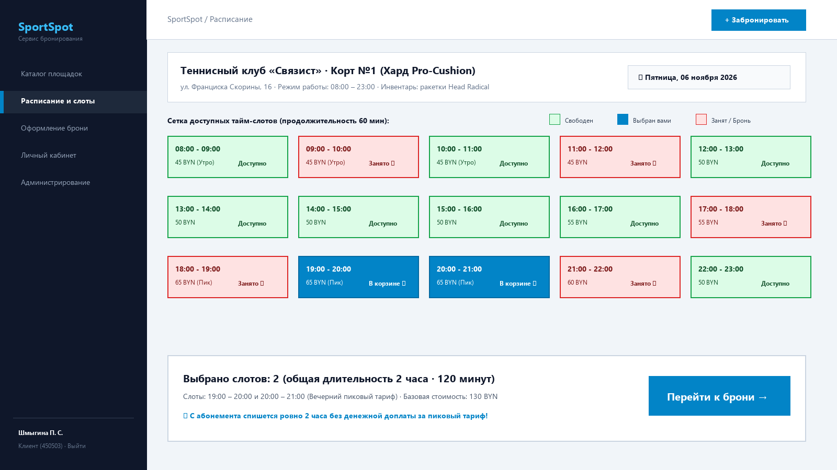
Рисунок 3.5 – Экран расписания и выбора слотов

Экран оформления бронирования (рисунок 3.6) включает выбор дополнительного инвентаря (REQ-FUNC-019), опцию регулярного бронирования (REQ-FUNC-020), правила отмены и выбор способа оплаты (абонемент или карта).
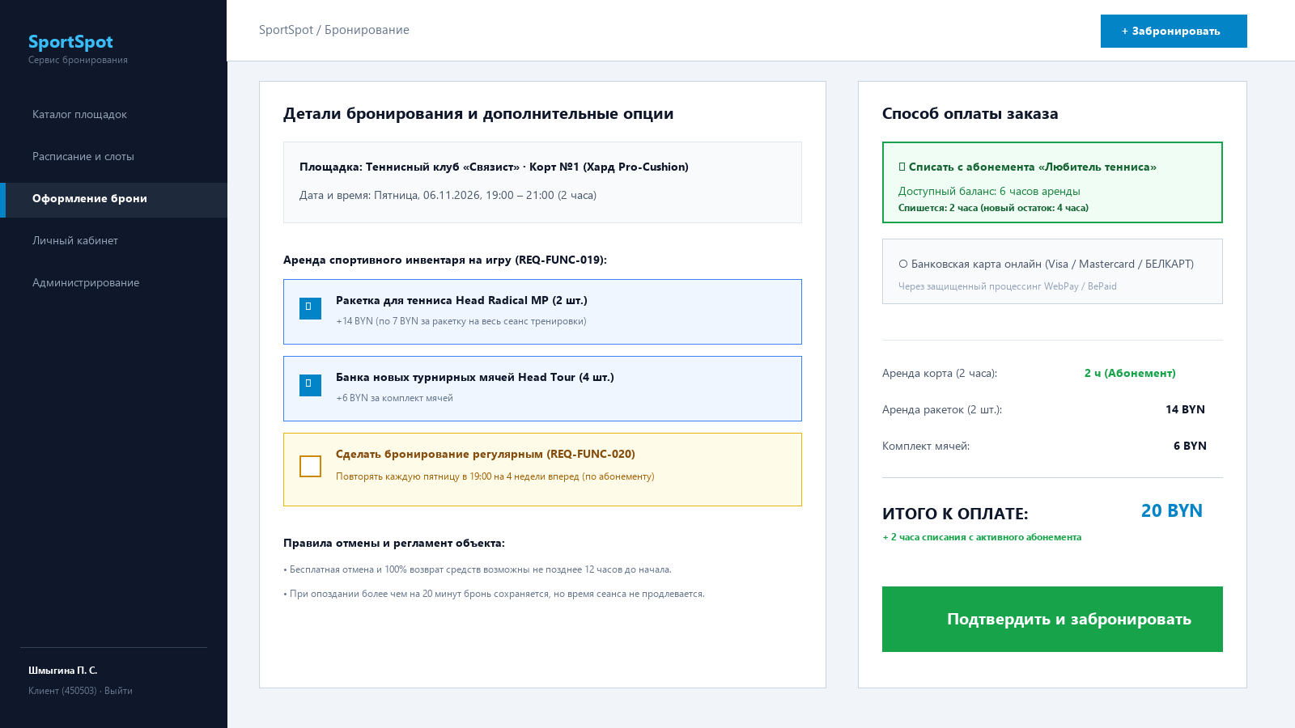
Рисунок 3.6 – Экран оформления бронирования

Личный кабинет пользователя (рисунок 3.7) отображает баланс часов по активным абонементам, активные бронирования с цифровым кодом пропуска и историю прошлых тренировок.
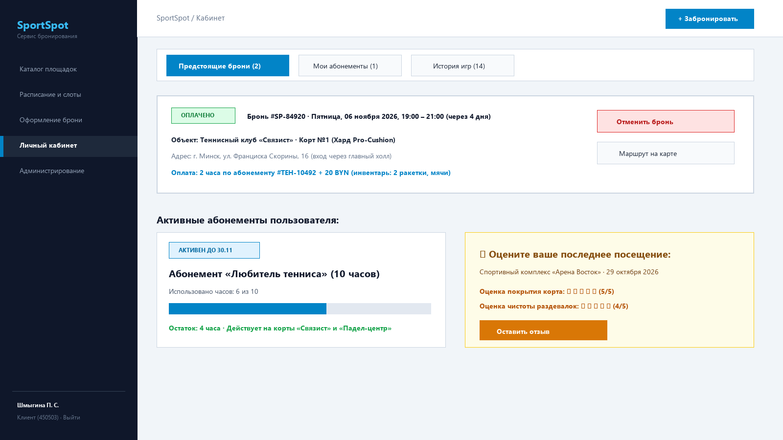
Рисунок 3.7 – Экран личного кабинета пользователя

Панель администратора спорткомплекса (рисунок 3.8) предоставляет инструменты управления сеткой расписания, оперативной блокировки кортов на техобслуживание и мониторинга суточной выручки.
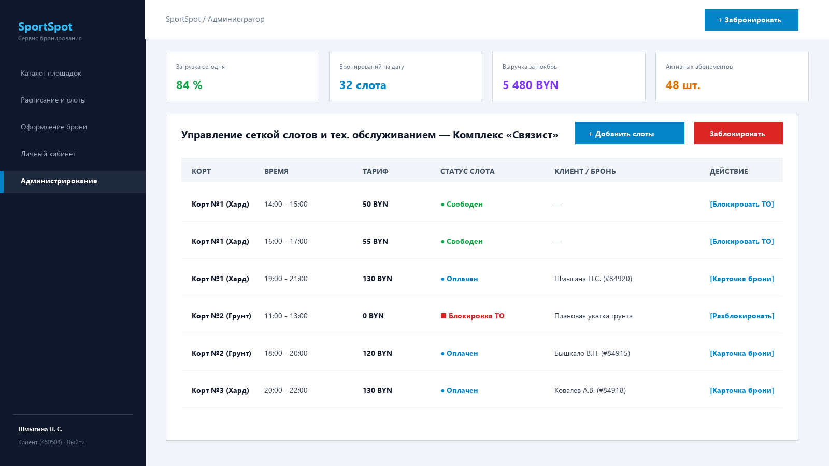
Рисунок 3.8 – Панель администратора спорткомплекса

3.6 Спецификация требований

Спецификация требований оформлена по стандарту ISO/IEC/IEEE 29148 в файле srs/srs.md и содержит 20 функциональных (REQ-FUNC-001–020) и 25 нефункциональных требований. Сводные данные приведены в таблицах 3.3 и 3.4.

Таблица 3.3 – Функциональные требования
Идентификатор | Название | Приоритет | Итерация
REQ-FUNC-001 | Регистрация и аутентификация пользователя (email, OAuth2) | Must | 1
REQ-FUNC-002 | Разграничение прав ролей (Гость, Клиент, Менеджер, Администратор) | Must | 1
REQ-FUNC-003 | Каталог спортивных комплексов с адресами и фото | Must | 1
REQ-FUNC-004 | Фильтрация площадок по виду спорта, покрытию и району | Must | 1
REQ-FUNC-005 | Интерактивная сетка часовых слотов площадки | Must | 1
REQ-FUNC-006 | Защита от овербукинга (транзакционная блокировка слота) | Must | 1
REQ-FUNC-007 | Оформление онлайн-бронирования выбранных слотов | Must | 1
REQ-FUNC-008 | Карточка площадки с описанием инвентаря и раздевалок | Must | 1
REQ-FUNC-009 | Управление расписанием и блокировка слотов на ТО | Must | 2
REQ-FUNC-010 | Отмена и перенос бронирования пользователем | Must | 1
REQ-FUNC-011 | Онлайн-оплата банковской картой (WebPay / BePaid / ЕРИП) | Must | 1
REQ-FUNC-012 | Покупка пакетных абонементов на часы аренды | Should | 2
Продолжение таблицы 3.3
Идентификатор | Название | Приоритет | Итерация
REQ-FUNC-013 | Списание часов с абонемента при бронировании | Should | 2
REQ-FUNC-014 | История платежей, электронные квитанции и чеки | Should | 2
REQ-FUNC-015 | Публикация верифицированных отзывов и оценок корта | Should | 2
REQ-FUNC-016 | Расчет раздельного рейтинга площадки и покрытия | Should | 2
REQ-FUNC-017 | Модерация отзывов администратором спорткомплекса | Should | 2
REQ-FUNC-018 | Фотогалерея кортов и схема проезда | Could | 3
REQ-FUNC-019 | Аренда дополнительного спортивного инвентаря (из PR) | Should | 2
REQ-FUNC-020 | Регулярные повторяющиеся брони по расписанию (из PR) | Should | 2

Ценообразование опирается на временные тарифные зоны (таблица 3.4). В вечерние пиковые часы применяется повышающий коэффициент K_peak, компенсирующий повышенный спрос.

Таблица 3.4 – Тарифная сетка и коэффициенты цен
Тарифный интервал | Теннис | Мини-футбол | Падел | Баскетбол
Утренний (08:00–12:00) | 0,85 | 0,80 | 0,85 | 0,80
Дневной (12:00–17:00) | 1,00 | 1,00 | 1,00 | 1,00
Вечерний пик (17:00–22:00) | 1,30 | 1,35 | 1,30 | 1,30
Поздний вечер (22:00–23:00) | 0,90 | 0,90 | 0,90 | 0,90
Выходные дни (весь день) | 1,20 | 1,25 | 1,20 | 1,20

Продолжение таблицы 3.4
Скидка по абонементу, % | 15 | 20 | 15 | 20
Аренда ракеток/мячей, BYN | 7 / 6 | Бесплатно | 6 / 5 | Бесплатно
Минимальный сеанс, ч | 1 | 1 | 1 | 1
Максимальный сеанс, ч | 4 | 3 | 3 | 3
Примечание – Значения по умолчанию; администратор может их изменять при условии, что сумма равна 100 %.

При бронировании проверяются регламентные правила отмены и возврата средств. Контрольные правила и поведение системы представлены в таблице 3.5.

Таблица 3.5 – Регламент отмены бронирований и возврата средств
Сценарий отмены | Временные рамки | Действие системы
Заблаговременная отмена | Более 24 часов до начала игры | 100 % возврат средств на карту / баланс
Стандартная отмена | От 12 до 24 часов до начала | 50 % возврат средств или бесплатный перенос слота
Срочная отмена | Менее 12 часов до начала | Средства не возвращаются (компенсация площадке)
Отмена по абонементу | Более 6 часов до начала | Полный возврат списанных часов на баланс абонемента
Отмена по абонементу | Менее 6 часов до начала | Часы сгорают, слот освобождается для других игроков
Отмена администрацией | В любой момент (форс-мажор / ТО) | 100 % возврат + компенсационный промокод 10 %
Продолжение табилицы 3.5
Опоздание клиента | До 20 минут от начала слота | Слот сохраняется, время тренировки не продлевается
Опоздание клиента | Более 30 минут без предупреждения | Администратор вправе открыть слот для свободной игры
Непогода (открытый корт) | В день игры до начала сеанса | Бесплатный перенос на крытую площадку или 100 % возврат
Блок питания | Процессор 125 Вт, видеокарта 320 Вт, БП 750 Вт; P = 708,5 Вт | Совместимо

Ключевые нефункциональные требования с проверяемыми значениями приведены в таблице 3.6. Требования соответствия опираются на законодательство о защите персональных данных [5].

Таблица 3.6 – Ключевые нефункциональные требования
Идентификатор | Показатель | Целевое значение
REQ-PERF-001 | Время загрузки страниц каталога (95 % запросов) | Не более 1,5 с
REQ-PERF-002 | Время атомарной блокировки слота при оформлении | Не более 500 мс
REQ-SEC-001 | Хэширование паролей пользователей | Алгоритм BCrypt с фактором стоимости 12
REQ-SEC-002 | Изоляция данных и защита от атак | Защита от SQL-инъекций, CSRF, XSS; HTTPS/TLS 1.3
REQ-SEC-003 | Таймаут неактивной сессии пользователя | 30 минут; блокировка входа после 5 неудачных попыток
REQ-REL-001 | Резервное копирование базы данных PostgreSQL | Автоматически ежесуточно в 03:00; хранение 30 дней
REQ-REL-002 | Атомарность финансовых транзакций (ACID) | 100 % гарантия отсутствия двойного списания баланса

Продолжение таблицы 3.6
REQ-AVAIL-001 | Коэффициент доступности сервиса (SLA) | Не менее 99,5 % (плановый простой не более 3,6 ч/мес)
REQ-COMP-001 | Защита персональных данных пользователей | Соответствие Закону Республики Беларусь № 99-З

Модель данных, на которую опираются требования, представлена на рисунке 3.9.
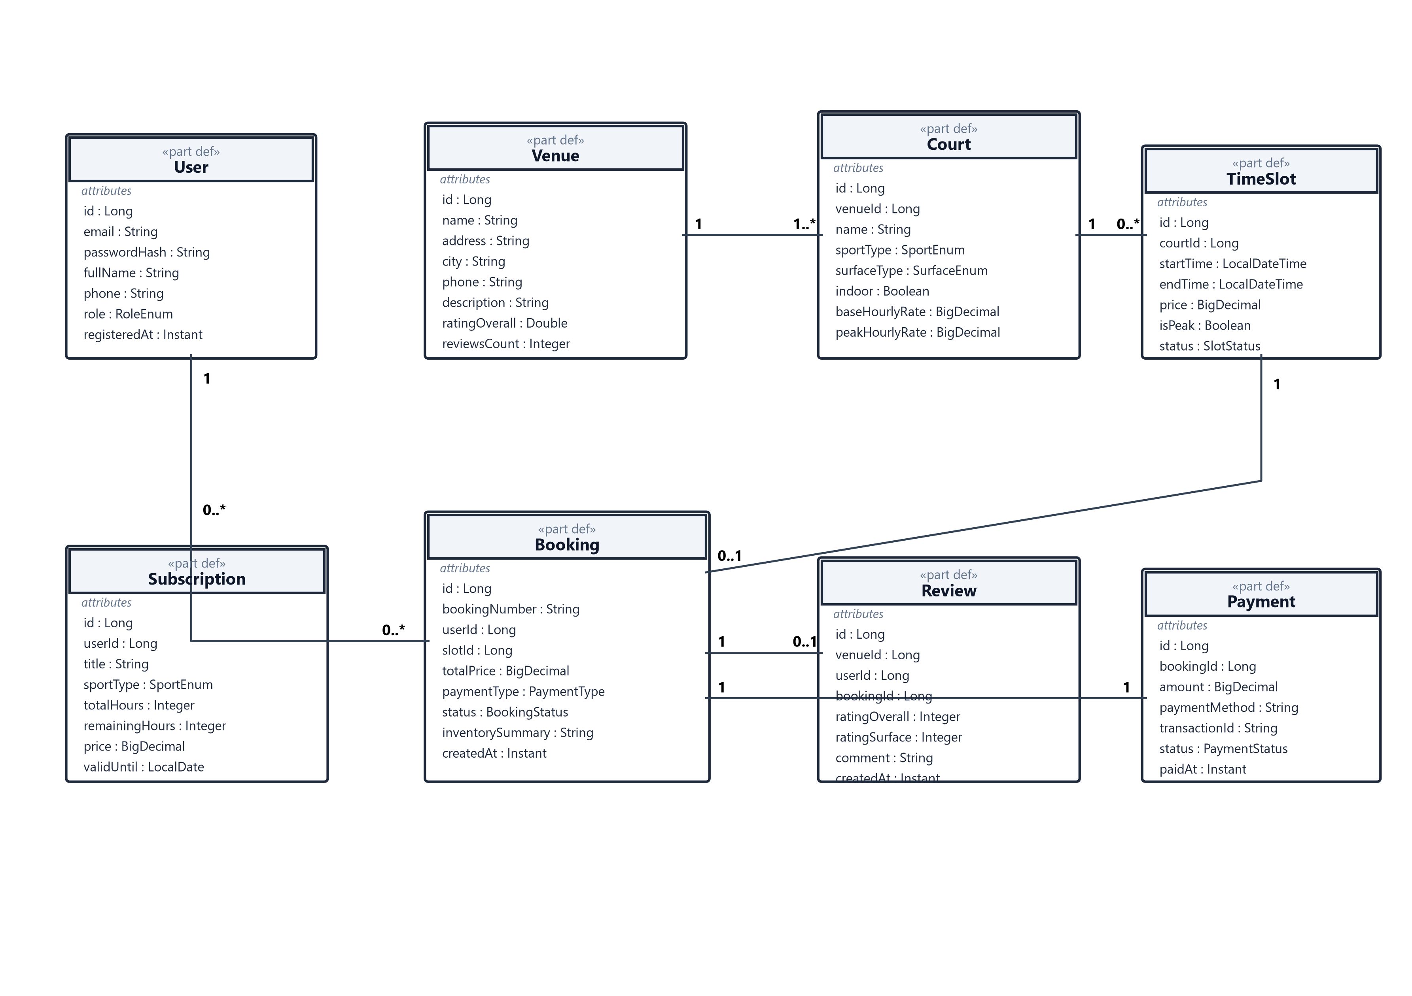
Рисунок 3.9 – Модель предметной области SportSpot

Матрица верификации связывает каждое требование с методом проверки (испытание, анализ, инспекция, демонстрация) и артефактом; на текущем этапе все строки имеют статус «Запланировано», так как реализация не начата.

3.7 Фиксация результатов в репозитории

Работа выполнена в отдельной ветке feature/lab3-srs, созданной от основной ветки репозитория https://github.com/frojyx/SDLC. В ветку добавлены файлы спецификации требований srs/srs.md, модель на языке SysML v2 srs/sysml/sportspot.sysml и графические материалы.

3.8 Рецензирование заказчиком и внесение изменений

Ветка отправлена на сервер GitHub, оформлен запрос на слияние (Pull Request). Заказчик Бышкало В. П. провёл рецензирование спецификации и оставил 5 замечаний. Результаты анализа приведены в таблице 3.7.
Таблица 3.7 – Замечания заказчика и принятые решения
Замечание | Решение | Обоснование
Добавить возможность аренды инвентаря (ракеток, мячей) прямо при бронировании корта | Принято: REQ-FUNC-019 | Повышает средний чек заказа и удобно клиентам, не имеющим собственной экипировки
Предусмотреть автоматическое регулярное бронирование слота на месяц вперед | Принято: REQ-FUNC-020 | Востребовано постоянными игроками и корпоративными клиентами; стимулирует покупку абонементов
Уточнить поддерживаемые способы онлайн-оплаты в Республике Беларусь | Принято: дополнено REQ-FUNC-011 | Добавлена поддержка карт Visa/Mastercard/БЕЛКАРТ через защищённые шлюзы WebPay/BePaid и ЕРИП
Организовать онлайн-видеотрансляции с кортов в режиме реального времени | Отклонено | Выходит за рамки MVP сервиса бронирования; требует дорогостоящего оборудования и видеосерверов

В спецификацию srs/srs.md внесены два новых требования (REQ-FUNC-019 и REQ-FUNC-020) и одно уточнение (REQ-FUNC-011). Номер версии документа повышен до 0.2.
4 РЕЗУЛЬТАТЫ РАБОТЫ

В результате выполнения лабораторной работы получены следующие результаты. Отчёт оформлен в соответствии с СТП 01–2024 [7].
1 Выбран сквозной проект SportSpot, определены стек технологий (Java 21, Spring Boot, PostgreSQL, React) и границы MVP;
2 Разработана спецификация требований srs/srs.md версии 0.2 по стандарту ISO/IEC/IEEE 29148 (20 функциональных и 25 нефункциональных требований);
3 Формализованы правила тарификации, расчета стоимости слотов, аренды инвентаря и регламент отмены бронирований;
4 Построена модель требований на языке SysML v2: диаграмма вариантов использования, иерархия функциональных и нефункциональных требований;
5 Подготовлены пять мокапов экранов веб-интерфейса в высоком разрешении с русской локализацией и модель предметной области;
6 Результаты зафиксированы в ветке feature/lab3-srs репозитория https://github.com/frojyx/SDLC, оформлен Pull Request, по итогам рецензирования приняты 3 замечания;
7 Проект подготовлен к последующим этапам жизненного цикла: проектированию архитектуры и разработке программных модулей.
5 ОТВЕТЫ НА КОНТРОЛЬНЫЕ ВОПРОСЫ

Ответы подготовлены с учётом специфики проекта SportSpot.
Вопрос 1. Какие ресурсы ограничены и волнуют заказчика, заказывающего ПО?
Заказчика волнуют прежде всего бюджет и время (Time to Market): стоимость разработки и внедрения сервиса, эксплуатационные расходы на облачную инфраструктуру и серверные мощности (не более 15 USD/мес согласно REQ-COST-001), а также сроки окупаемости. Ограничены также человеческие ресурсы (размер команды разработки) и доверие целевой аудитории: сервис должен с первого дня работать без сбоев и овербукинга, иначе спорткомплексы потеряют клиентов.
Вопрос 2. Хорошо ли, когда заказчик видит только один раз разработанное ПО на этапе сдачи проекта? Почему?
Нет, это крайне плохо. Представления заказчика и команды разработки почти всегда расходятся, а требования естественным образом эволюционируют. При единственном показе в конце проекта риск получить продукт, не решающий реальные бизнес-задачи спорткомплексов, близок к 100 %, а стоимость переделки будет максимальной. В проекте SportSpot заказчик Бышкало В. П. проверил мокапы экранов до начала кодирования и внёс замечания по аренде инвентаря и регулярным броням, что сэкономило время реализации.
Вопрос 3. Стоит ли обращаться к заказчику на протяжении этапа сбора требований, разработки, если какие-либо из них не ясны? Что это даст?
Стоит. Своевременный вопрос заказчику устраняет неоднозначность сразу, предотвращая разработку неверного функционала. Исправление ошибки в требовании на ранней стадии обходится в десятки раз дешевле, чем после написания кода и развертывания БД. Это помогло выявить критические граничные условия: правила возврата средств при отмене брони за 12 и 24 часа, а также поведение системы при списании часов с абонемента.
Вопрос 4. Что такое требование к ПО?
Требование к ПО – это описание функции, поведения или качественной характеристики, которой должна обладать система для решения задач пользователей и достижения бизнес-целей заказчика (ISO/IEC/IEEE 29148). Требование должно быть однозначным, атомарным, проверяемым и иметь уникальный идентификатор. Пример: «Время атомарной блокировки тайм-слота при оформлении бронирования не должно превышать 500 мс при нагрузке до 50 одновременных запросов» (REQ-PERF-002).
Вопрос 5. Как правило, обладает ли заказчик в начале разработки ПО ясным видением того, что должно получиться в итоге? Что сделать для того, чтобы уменьшить затраты заказчика?
Как правило, нет: заказчик хорошо осознаёт свои боли (звонки, путаница со слотами), но слабо представляет технические сценарии и интерфейс. Для минимизации затрат применяются:
1 Прототипирование и мокапы экранов (визуализация до написания кода);
2 Выпуск минимально жизнеспособного продукта (MVP) для быстрой обратной связи;
3 Короткие итерации разработки с регулярными демонстрациями функционала;
4 Приоритизация требований по методу MoSCoW с упором на Must-have задачи.
Вопрос 6. Как правило, меняются ли требования во время разработки проекта? Как организовать работу с заказчиком так, чтобы свести затраты на переделывание ПО к минимуму?
Требования меняются почти всегда в силу изменения рынка и уточнения потребностей. Затраты минимизируются благодаря:
1 Процедуре управления изменениями: фиксация запроса, оценка трудоёмкости, повышение версии SRS (v0.2 в данной работе);
2 Итеративной разработке (Agile/Scrum), когда новые пожелания ставятся в бэклог следующего спринта;
3 Поддержке матрицы трассируемости «требование – модель – тест»;
4 Чистой модульной архитектуре Spring Boot и покрытию бизнес-логики модульными тестами не менее 85 % (REQ-MAINT-001).
ЗАКЛЮЧЕНИЕ

В ходе лабораторной работы изучен процесс выявления, анализа, документирования и согласования бизнес-требований к программному обеспечению в соответствии со стандартом ISO/IEC/IEEE 29148. Отработаны практические навыки взаимодействия в роли «Заказчик – разработчик».
Для проекта «SportSpot – сервис бронирования спортивных площадок» разработана спецификация требований srs/srs.md версии 0.2 (20 функциональных и 25 нефункциональных требований), модель в нотации SysML v2, пять высокодетализированных мокапов экранов с русской локализацией и модель предметной области.
Результаты зафиксированы в репозитории https://github.com/frojyx/SDLC, проведён и принят Pull Request с учётом предложений заказчика. Полученные материалы служат основой для этапа архитектурного проектирования системы SportSpot.
СПИСОК ИСПОЛЬЗОВАННЫХ ИСТОЧНИКОВ

[1] Вигерс, К. Разработка требований к программному обеспечению / К. Вигерс, Дж. Битти. – 3-е изд. – СПб. : БХВ-Петербург, 2014.
[2] ISO/IEC/IEEE 29148:2018. Systems and software engineering – Life cycle processes – Requirements engineering. – Geneva : ISO, 2018.
[3] IEEE Std 830-1998. IEEE Recommended Practice for Software Requirements Specifications. – New York : IEEE, 1998.
[4] OMG Systems Modeling Language (SysML)
[Электронный ресурс]. – Режим доступа:
https://www.omg.org/spec/SysML/. – Дата доступа : 26.10.2026.
[5] О защите персональных данных : Закон Респ. Беларусь, 7 мая 2021 г., № 99-З // Национальный правовой интернет-портал Республики Беларусь [Электронный ресурс]. – Режим доступа : https://pravo.by.
[6] BSUIR-SDLC/SDLC : шаблоны проектной документации ПО [Электронный ресурс]. – Режим доступа: https://github.com/BSUIR-SDLC/SDLC.
[7] Дипломные проекты (работы). Общие требования:
СТП 01–2024. – Минск : БГУИР, 2024.
[8] Лабораторная работа № 3. Разработка и документирование бизнес-требований : метод. указания / БГУИР, каф. ЭВМ. – Минск, [б. г.].
ПРИЛОЖЕНИЕ А
(справочное)
Фрагмент модели требований SysML v2
Ниже приведён фрагмент файла srs/sysml/sportspot.sysml (определения сущностей и требований):
package SportSpotRequirements {
doc /* Спецификация требований к веб-сервису SportSpot (версия 0.2). */
// ---------- Участники и система ----------
part def Customer;
part def VenueManager;
part def Administrator;
part def PaymentGateway;
part def SportSpot {
part catalogModule;
part bookingEngine;
part paymentService;
part subscriptionService;
part reviewModerationModule;
}
// ---------- Базовые определения ----------
requirement def FunctionalRequirement {
attribute priority : String; // Must | Should | Could
subject system : SportSpot;
}
// ---------- Функциональные требования ----------
requirement sportSpotSpec {
requirement accessAndRoles {
requirement <'REQ-FUNC-001'> func001 : FunctionalRequirement {
doc /* Регистрация и аутентификация пользователей. */
attribute :>> priority = "Must";
}
}
requirement bookingGroup {
requirement <'REQ-FUNC-006'> func006 : FunctionalRequirement {
doc /* Атомарная блокировка слота для защиты от овербукинга. */
attribute :>> priority = "Must";
}
requirement <'REQ-FUNC-019'> func019 : FunctionalRequirement {
doc /* Аренда спортивного инвентаря на тренировку (из PR). */
attribute :>> priority = "Should";
}
requirement <'REQ-FUNC-020'> func020 : FunctionalRequirement {
doc /* Регулярное повторяющееся бронирование слотов (из PR). */
attribute :>> priority = "Should";
}
}
}
}

ПРИЛОЖЕНИЕ Б
(справочное)
Состав каталога и команды Git
Состав каталога lab3 в репозитории https://github.com/frojyx/SDLC:
lab3/
├── srs/
│ ├── srs.md – спецификация требований ISO/IEC/IEEE 29148 (v0.2)
│ ├── img/ – 9 изображений PNG (мокапы и SysML диаграммы)
│ └── sysml/sportspot.sysml – модель требований в нотации SysML v2
└── report/Отчет_ЛР3_Шмыгина.docx – отчёт по лабораторной работе № 3

Последовательность команд Git при подготовке и рецензировании спецификации:
git checkout main
git pull origin main
git checkout -b feature/lab3-srs
git add lab3/srs/srs.md lab3/srs/sysml/sportspot.sysml lab3/srs/img/
git commit -m "feat(lab3): add SRS v0.1, SysML model, UI mockups for SportSpot"
git push -u origin feature/lab3-srs
# После рецензирования Pull Request заказчиком Бышкало В. П.:
git add lab3/srs/srs.md
git commit -m "fix(lab3): add REQ-FUNC-019 (inventory) and REQ-FUNC-020 (recurring bookings)"
git push origin feature/lab3-srs

